BAB IV

PENELITIAN DAN PEMBAHASAN

4.1 Profil Usaha
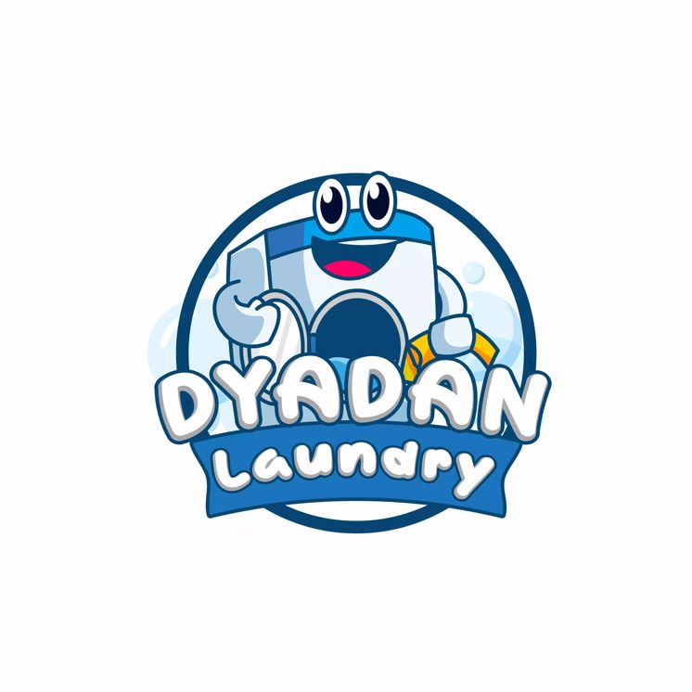
Gambar 4.2 Logo Dyadan Laundry
Dyadan Laundry adalah sebuah usaha jasa laundry yang beroperasi di Kota Cirebon, didirikan pada November 2022 oleh Muhammad Jamilu dan Sun Agustine. Sebagai unit usaha keluarga, Dyadan Laundry menawarkan layanan inti seperti cuci kiloan, cuci satuan, dan setrika. Meskipun didirikan dengan visi untuk menyediakan layanan yang terjangkau, dalam praktiknya usaha ini menghadapi tantangan signifikan dalam menjaga kualitas dan efisiensi operasional di tengah persaingan industri yang sangat ketat.
Profil usaha saat ini menunjukkan adanya ketergantungan pada sistem kerja tradisional yang belum terstandardisasi. Keterbatasan dalam struktur manajerial dan adopsi teknologi menjadi hambatan utama dalam upaya memberikan pelayanan yang konsisten, yang pada akhirnya memengaruhi daya saing dan profitabilitas usaha.

4.1.1 Sturktur Organisasi Bisnis
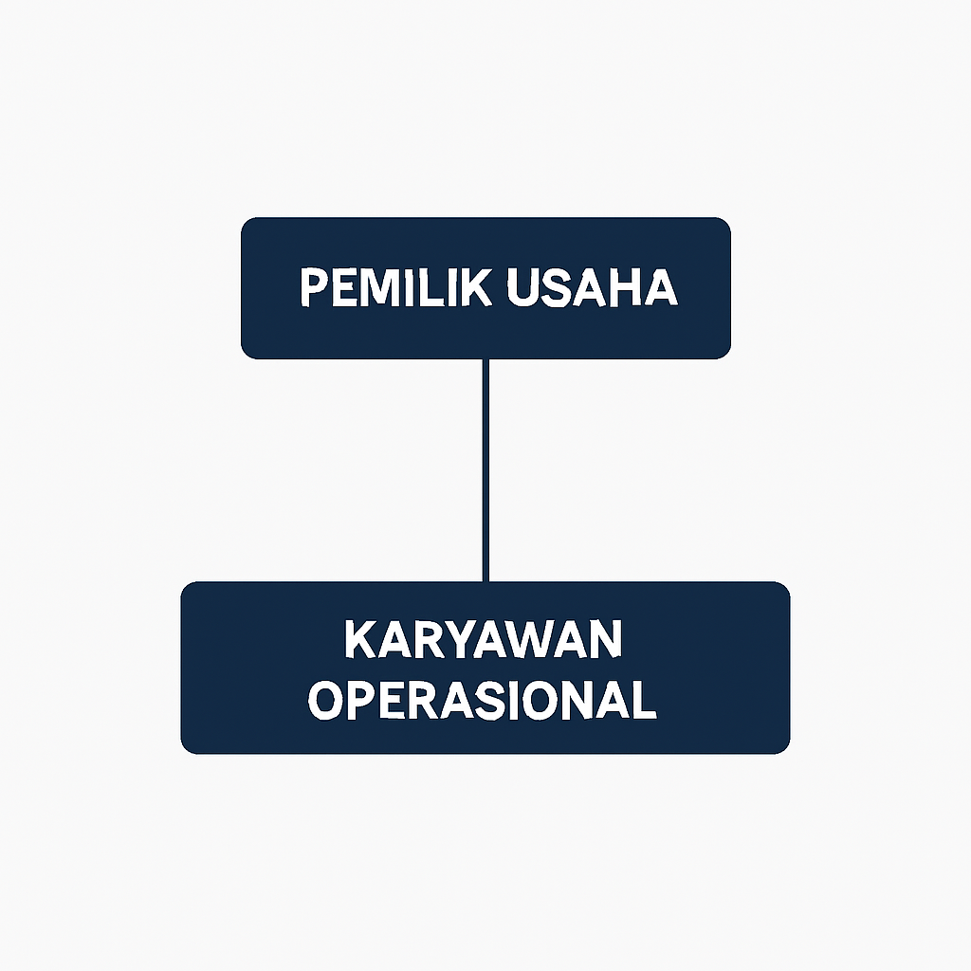
Gambar 4.3. Sturktur Organisasi
Struktur organisasi merupakan susunan tanggung jawab dan hubungan kerja antar pelaku usaha yang berfungsi untuk memastikan kelancaran operasional dan efektivitas pengambilan keputusan. Dalam konteks Dyadan Laundry sebagai usaha mikro berbasis keluarga, struktur organisasi disusun secara sederhana Kendati demikian tetap mencerminkan pembagian peran yang fungsional. Usaha ini dijalankan langsung oleh pemilik tanpa adanya pembagian divisi formal, sementara seluruh kegiatan operasional dilaksanakan oleh karyawan yang merangkap berbagai fungsi. Karyawan bertanggung jawab atas proses pelayanan pelanggan, pencucian, penyetrikaan, hingga penyerahan hasil kepada konsumen. Model struktur ini mencerminkan fleksibilitas dan efisiensi yang umum diterapkan pada UMKM skala kecil, di mana komunikasi dan pengawasan dilakukan secara langsung antara pemilik dan pelaksana operasional. Meskipun sederhana, struktur ini tetap memungkinkan pelaksanaan tugas berjalan optimal selama terdapat koordinasi yang baik dan pembagian waktu kerja yang teratur.

4.2. Visi
Menjadi usaha jasa laundry yang unggul, terpercaya, dan berkelanjutan di Kota Cirebon, dengan mengedepankan kualitas pelayanan, efisiensi operasional, dan kepedulian terhadap lingkungan serta masyarakat sekitar; sekaligus mempertahankan identitas sebagai bisnis keluarga yang dikelola secara profesional dan berintegritas tinggi

4.3. Misi
Untuk mewujudkan visi Dyadan Laundry sebagai penyedia jasa laundry unggulan yang berlandaskan nilai kekeluargaan dan komitmen terhadap kualitas, Usaha menetapkan sejumlah misi strategis yang menjadi arah operasional dalam kegiatan sehari-hari. Misi-misi ini dirancang untuk menjawab kebutuhan pelanggan secara efisien dan bermakna, memperkuat keunggulan layanan, serta memastikan bahwa usaha dijalankan dengan prinsip keberlanjutan dan tanggung jawab sosial. Melalui pelaksanaan misi yang terstruktur dan berbasis nilai, Dyadan Laundry berupaya membangun relasi yang kuat dengan masyarakat, sekaligus menciptakan layanan kebersihan yang profesional, terpercaya, dan berdampak positif bagi lingkungan sekitar.
- Menyediakan layanan
laundry yang profesional dan konsisten dalam hal kebersihan, ketepatan waktu, dan kerapian
- Mengembangkan sistem kerja berbasis
efisiensi dan inovasi teknologi, melalui penerapan pemesanan digital dan layanan antar jemput.
- Melakukan pengembangan usaha secara bertahap dan
berorientasi jangka panjang

4.4. Analisis Kelayakan Usaha
Analisis kelayakan usaha dilakukan untuk menilai apakah Dyadan Laundry layak dijalankan dan dikembangkan secara berkelanjutan. Penilaian ini tidak hanya berfokus pada keuntungan yang diperoleh, tetapi juga mempertimbangkan stabilitas keuangan, efisiensi operasional, dan potensi pertumbuhan usaha ke depan. Dengan kata lain, kelayakan usaha mencerminkan kemampuan bisnis dalam bertahan menghadapi dinamika pasar serta peluang untuk berkembang secara realistis.

4.4.1 Aspek Pasar
Pasar jasa laundry di Kota Cirebon secara inheren memiliki permintaan yang tinggi dan prospek yang baik, Kendati demikian kondisi ini diimbangi oleh intensitas persaingan yang sangat agresif. Analisis pasar menunjukkan bahwa tekanan utama datang dari strategi perang harga oleh kompetitor UMKM sejenis. Meskipun Dyadan Laundry berada di lokasi strategis, daya saingnya sangat lemah karena suboptimalitas pelayanan yang ditawarkan. Konsumen saat ini menuntut kemudahan seperti layanan pick-up atau delivery terstruktur dan tracking order digital, keterbatasan Dyadan Laundry dalam memenuhi standar modern ini menyebabkan pangsa pasar mereka sulit dipertahankan dan rentan berpindah.

4.4.2 Aspek Teknis
Kelayakan aspek teknis Dyadan Laundry dinilai Kurang Layak. Meskipun usaha ini memiliki mesin dan peralatan operasional dasar, hasil pengamatan dan data biaya perbaikan menunjukkan bahwa peralatan tersebut telah mengalami penurunan kinerja signifikan dan sering breakdown akibat usia pemakaian yang intensif. Lebih lanjut, masalah utama teknis adalah sistem operasional yang 100% manual. Pencatatan order manual dan alur kerja yang tidak terintegrasi menyebabkan inefisiensi waktu yang akut, memperpanjang lead time, dan meningkatkan biaya perbaikan (OPEX).
Kondisi teknis yang tidak memadai dan manual ini menjadi penghalang terbesar untuk meningkatkan volume layanan dan secara langsung berkontribusi pada pelayanan yang kurang optimal serta tingginya biaya yang menggerus margin keuntungan. Oleh karena itu, tanpa adanya investasi pada peremajaan peralatan dan digitalisasi sistem, aspek teknis ini menjadi salah satu hambatan utama bagi keberlanjutan usaha, karena efisiensi proses kerja adalah kunci dalam manajemen operasi modern (Heizer & Render, 2015).

4.4.3 Aspek Manajerial
Aspek manajerial Dyadan Laundry secara tegas dinilai Tidak Layak. Struktur organisasi yang diterapkan masih sangat informal dan tidak didukung oleh Standar Operasional Prosedur (SOP) baku serta fungsi kontrol kualitas (QC). Ketiadaan SOP adalah akar dari inkonsistensi kualitas pelayanan, di mana standar penanganan cucian sangat bergantung pada individu petugas, bukan pada sistem yang terjamin. Hal ini mencerminkan lemahnya kapabilitas internal perusahaan, di mana menurut Kusa et al. (2019), kombinasi kapabilitas internal yang kuat dan respons terhadap tekanan eksternal adalah penentu utama kinerja sebuah UMKM
4.4.4 Aspek Hukum
Kelayakan aspek hukum Dyadan Laundry dinilai Layak. Usaha ini telah berhasil memenuhi semua persyaratan perizinan dasar bagi UMKM di Kota Cirebon, yang meliputi kepemilikan Nomor Induk Berusaha (NIB) yang sah dan masih berlaku, sebagaimana terlampir. Kelengkapan legalitas ini menghilangkan risiko sanksi dari pemerintah dan membuka peluang bagi Dyadan Laundry untuk mengakses program pembinaan UMKM secara formal.
Kendati demikian, perlu dicatat bahwa kelayakan hukum saja tidak menjamin keberlanjutan usaha jika tidak didukung oleh perbaikan fundamental pada aspek operasional dan manajerial yang saat ini dinilai kritis.

4.4.5 Aspek Finansial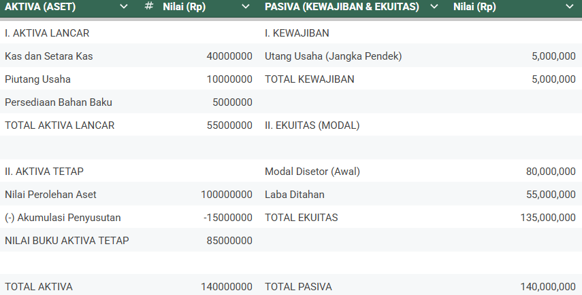
Gambar 4 Neraca Keuangan
Analisis aspek finansial, berdasarkan Laporan Laba Rugi dan Neraca Keuangan, menyimpulkan bahwa usaha Dyadan Laundry dinilai Layak. Usaha ini secara konsisten mampu menghasilkan laba bersih yang sehat dan memiliki struktur permodalan yang kuat. Hasil ini serupa dengan kesimpulan beberapa penelitian sebelumnya seperti oleh Munzalina (2023) dan Furyanah et al. (2022) yang juga menyatakan usaha laundry layak secara finansial. Kendati demikian, kelayakan ini belum optimal karena profitabilitas Dyadan Laundry masih tergerus oleh biaya operasional yang relatif tinggi akibat inefisiensi pada aspek teknis dan manajerial.
Kendati demikian, kelayakan ini belum optimal. Meskipun menguntungkan, analisis biaya menunjukkan bahwa pos biaya operasional, terutama untuk pemeliharaan mesin, masih relatif tinggi, yang mengindikasikan adanya inefisiensi pada aspek teknis. Dengan demikian, dapat disimpulkan bahwa meskipun secara finansial sudah layak, profitabilitas Dyadan Laundry berpotensi untuk ditingkatkan secara signifikan jika kelemahan pada aspek teknis (peralatan usang) dan manajerial (alur kerja manual) berhasil diatasi. Perbaikan pada kedua aspek tersebut akan menurunkan biaya operasional dan mendorong laba bersih menjadi lebih tinggi lagi.

4.5. Analisis Lingkungan Bisnis
Analisis lingkungan bisnis merupakan langkah fundamental dalam perumusan strategi untuk memastikan keberlangsungan sebuah usaha. Untuk memetakan kondisi ini secara terstruktur, penelitian ini menggunakan kerangka analisis SWOT (Strengths, Weaknesses, Opportunities, and Threats). Menurut Rangkuti (2013), analisis SWOT adalah instrumen yang populer dan efektif untuk mengevaluasi posisi sebuah usaha dengan mengidentifikasi faktor-faktor kunci internal dan eksternalnya.
Tujuan utama dari analisis ini bukan sekadar membuat daftar, melainkan untuk merumuskan strategi yang dapat menyelaraskan kekuatan internal dengan peluang eksternal, sambil memitigasi dampak dari kelemahan internal dan ancaman eksternal. Hal ini sejalan dengan pendekatan keunggulan kompetitif dalam manajemen strategis modern, di mana pemahaman mendalam terhadap posisi perusahaan di tengah lingkungannya adalah kunci untuk menciptakan kinerja yang superior dan berkelanjutan (David & David, 2017).
Kerangka ini membagi analisis menjadi dua fokus utama: evaluasi lingkungan internal untuk mengidentifikasi kekuatan (Strengths) dan kelemahan (Weaknesses) yang dimiliki oleh Dyadan Laundry, serta evaluasi lingkungan eksternal untuk mengidentifikasi peluang (Opportunities) yang dapat dimanfaatkan dan ancaman (Threats) yang harus dihadapi. Melalui analisis ini, posisi strategis Dyadan Laundry akan dipetakan secara komprehensif sebagai landasan untuk menyusun rekomendasi di bab selanjutnya.

4.5.1 Kekuatan (Strengths)
Kekuatan adalah faktor internal positif yang menjadi fondasi bagi Dyadan Laundry untuk bersaing dan berkembang. Salah satu kekuatan utama usaha ini adalah legalitas usaha yang sudah terpenuhi. Dengan kepemilikan Nomor Induk Berusaha (NIB), Dyadan Laundry memiliki landasan hukum yang kuat, yang memberikan keamanan operasional dan membangun kepercayaan di mata pelanggan serta mitra potensial.
Selain itu, lokasi usaha yang strategis di Kota Cirebon menjadi kekuatan penting yang memudahkannya menjangkau target pasar dengan permintaan tinggi. Usaha ini juga menawarkan portofolio layanan yang relevan dengan kebutuhan pasar, termasuk layanan antar-jemput, yang menjadi nilai tambah bagi konsumen yang mengutamakan kemudahan. Sebagai bisnis keluarga, Dyadan Laundry juga memiliki potensi komitmen pemilik yang tinggi dan kemampuan untuk memberikan sentuhan layanan yang lebih personal kepada pelanggan.

4.5.2. Kelemahan (Weaknesses)
Kelemahan merupakan faktor internal negatif yang secara signifikan menghambat pertumbuhan dan daya saing Dyadan Laundry. Kelemahan paling kritis adalah sistem operasional yang sepenuhnya manual dan tidak terstruktur. Ketergantungan pada pencatatan manual ini menyebabkan inefisiensi waktu yang akut dan memperpanjang lead time layanan. Kelemahan ini diperparah dengan ketiadaan Standar Operasional Prosedur (SOP) baku dan fungsi kontrol kualitas (QC), yang menjadi akar dari inkonsistensi kualitas pelayanan. Dari sisi teknis, kondisi peralatan yang mulai menurun kinerjanya juga menjadi kelemahan karena meningkatkan biaya pemeliharaan operasional. Ketergantungan pada sistem manual ini sejalan dengan temuan Goyal et al. (2022), yang menunjukkan bahwa ketiadaan adopsi teknologi secara langsung menghambat efisiensi operasional dan kecepatan layanan pada UMKM.

4.5.3 Peluang (Opportunities)
Peluang adalah faktor eksternal yang dapat dimanfaatkan oleh Dyadan Laundry untuk mengakselerasi pertumbuhan. Peluang terbesar datang dari permintaan pasar yang tinggi dan stabil untuk jasa laundry di Kota Cirebon, didorong oleh perubahan gaya hidup masyarakat urban yang semakin sibuk. Selain itu, perkembangan teknologi digital menawarkan peluang emas untuk melakukan transformasi bisnis. Dengan mengadopsi perangkat lunak manajemen laundry, Dyadan Laundry dapat mengatasi kelemahan internalnya, meningkatkan efisiensi secara drastis, dan memenuhi ekspektasi konsumen modern. Peluang ini diperkuat oleh penelitian Restrepo-Morales et al. (2024), yang menyimpulkan bahwa transformasi digital pada UMKM terbukti secara signifikan meningkatkan efisiensi, transparansi, dan daya saing.

4.5.4 Ancaman (Threats)
Ancaman adalah faktor eksternal yang dapat membahayakan posisi Dyadan Laundry di pasar. Ancaman paling signifikan adalah intensitas persaingan yang sangat agresif, terutama dari kompetitor sejenis yang menggunakan strategi perang harga. Ancaman lainnya adalah ekspektasi konsumen yang semakin tinggi, di mana mereka menuntut kemudahan layanan seperti pelacakan order secara digital, sebuah standar yang belum mampu dipenuhi oleh Dyadan Laundry. Ancaman ini relevan dengan studi oleh Torres et al. (2023), yang menekankan bahwa pelayanan personal dan komunikasi yang intensif menjadi penentu loyalitas pelanggan, sebuah standar yang sulit dicapai oleh Dyadan Laundry dengan sistem manualnya saat ini.

